＜セミナー会場の朝日大学の最寄り駅ＪＲ「穂積（ほづみ）」駅までの交通案内など＞

- セミナー会場の最寄り駅ＪＲ「穂積」駅（東海道線：在来線）までのご案内…
＊セミナー開催要項（紙版アクセスマップ）下記ＰＤＦ版の右側にも概要がありますが。
http://www.mcnet.or.jp/download/pdfdata/2011'11-26-27gifu-annai.pdf
▽少し詳しくＪＲのＨＰから拾ってみました。
＊ＪＲ東海時刻表（京都・大阪・米原は新幹線の時刻表しか表示されません）
http://railway.jr-central.co.jp/time-schedule/search/?tm=201103
・名古屋方面から、大垣・米原方面の新快速・快速など特急以外全て停車します。
・米原方面から、時間帯によっては大垣で乗換になりますが特急以外全て停車します。
（名古屋から８駅３０分前後、米原から８駅４０前後で到着します。）
＊ＪＲ西日本時刻表（ＪＲおでかけネット）
http://www.jr-odekake.net/
・大阪方面からの米原（長浜方面）行き新快速は１時間に２本、快速は１時間に２本
程度それぞれ運行されているようです。京都から米原まで新快速で約６０分です。
▽ＪＲ穂積（ほづみ）駅は http://railway.jr-central.co.jp/station-guide/tokai/hozumi/index.html
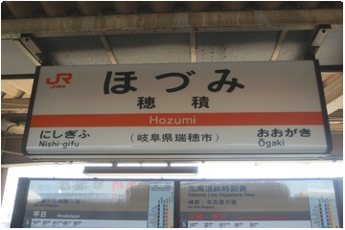
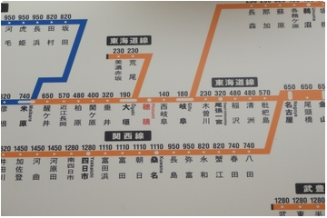
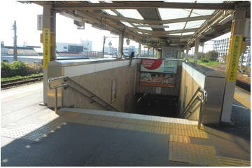

穂積駅は島型ホームです、階段は一ヶ所名古屋寄り、エレベーターは大垣寄りにあります
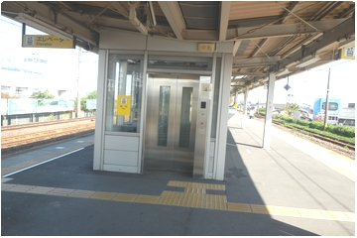
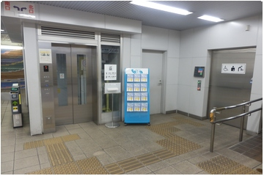
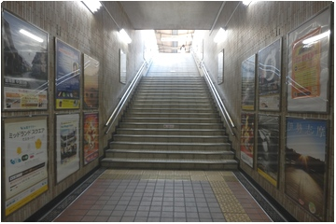

穂積駅改札出て左手（南口へお進みください、改札前は南北自由通路になってます）
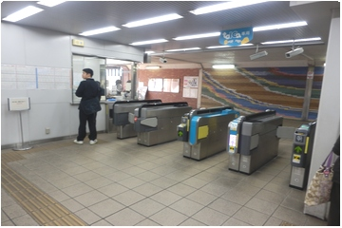
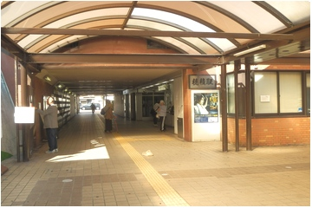
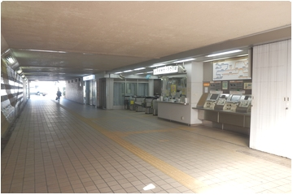

※ＪＲ穂積駅には、セミナー会場：朝日大学へのアクセス案内スタッフを配置します。

- ＪＲ「穂積」駅からセミナー会場（朝日大学）までのご案内…
＊駅改札を南口方面を出て左手にはタクシー乗り場もあります。
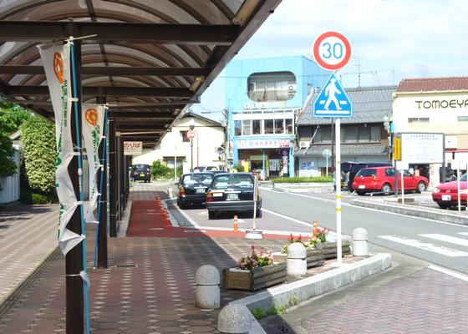

（改札をでて南口へ、左手先に乗り場、朝日大学まで千円弱です。）
＊朝日大学までの専用バスをご利用ください。＜無料直行バスです（岐阜バス）＞
※２６日（土）は定時運行バス＜午前中＞を下記ＵＲＬ土曜日ダイヤで運行します。
＊ＪＲ穂積駅前発：７時 ４３
８時 ０８、２４、３８、５２
９時 １０、２３、４０、５５
http://www.asahi-u.ac.jp/inf/f_bus.html#schedule
＊セミナー終了後は臨時バス運行します（朝日大学→ＪＲ穂積駅前）
朝日大学発：１７時台に随時運行いたします（４本運行予定）
２７日（日）は臨時バスを＜午前８時台とセミナー終了後＞運行します。
＊ＪＲ穂積駅前発：８時 ０９、２４、３８、５２ のみ運行いたします。
＊朝日大学発： １７時台に随時運行いたします（４本運行予定）
……それぞれご利用ください。
＊宿泊先：岐阜ワシントンホテルプラザには
http://gifu.washington.jp/index.html
ＪＲ穂積駅からは各自で移動をお願いします。（チェックインをお願いいたします）
（乗り場は南口方面出てロータリー正面のビル（金券ショップ）前からになります）
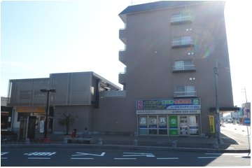
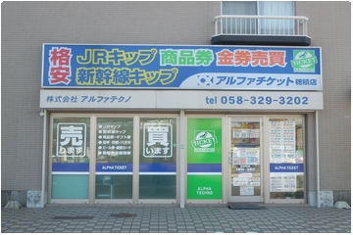
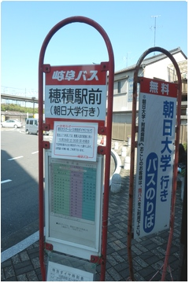

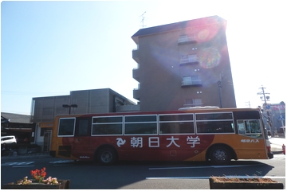
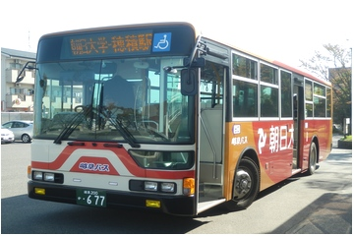

※朝日大学での乗降場所は、正門を入った＜１号館＞前になります。
http://www.asahi-u.ac.jp/inf/f_shisetsu.html ←朝日大学構内案内図
・実践セミナー会場は、＜６号館＞になります（案内スタッフ配置します）
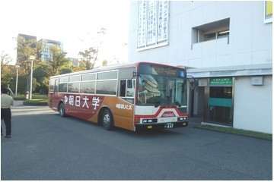
＊１日目（２６日）
交流パーティ後のバス運行はありません。
バス以外の送迎を考えております。

